UR-210 Black Platinum
黑鉑金腕錶

日內瓦 - 2018年1月

只要見過URWEK(和域)的UR-210，就很難不被其迷倒，要徹底感受其精妙、尤其是立體回撥分針推進至60分鐘之際，必須目不轉睛，否則就會錯過指針極速回彈至起點的畫面！
今年URWERK推出限量20枚的UR-210黑鉑金型號，延續這系列首本特色技術，更見珍罕華貴氣派，叫人無比驚艷。

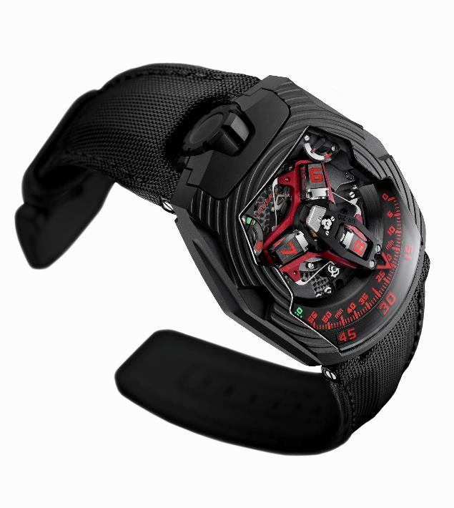

當分針走至60分鐘前幾秒要屏息靜氣，靜待至 60 分鐘一刻分針清脆「卡嚓」一聲瞬間彈回0分位置，實在是視覺與聽覺雙重享受。

UR-210腕錶系列獨一無二之處是將衛星小時轉頭及回撥分針技術合體，超大立體回撥分針罩著小時轉頭，沿著分鐘刻度流暢推進，至 60 分鐘一剎那在 0.1 秒之間彈回起點，開始另一個小時旅程，這嶄新的回撥系統由三個精妙結構組成：

- 中央輪轂安裝於寶石軸承上，如基石般令衛星轉頭及回撥結構保持穩定；類似航海天文鐘彈簧的圓柱形彈簧垂直圍繞著中軸芯，為分針回撥動作提供動能。
- 罩著衛星小時轉頭的立體分針以鋁金屬切割而成，尺寸誤差精密至百分之一毫米；分針長22.29毫米，闊8.03毫米，厚7.3毫米，重量僅0.302克，連著一個黃銅平衡砝碼。
- 兩個同軸星形突輪是回撥操作的關鍵，其齒輪結構與轉動規範著分針推進的軌道

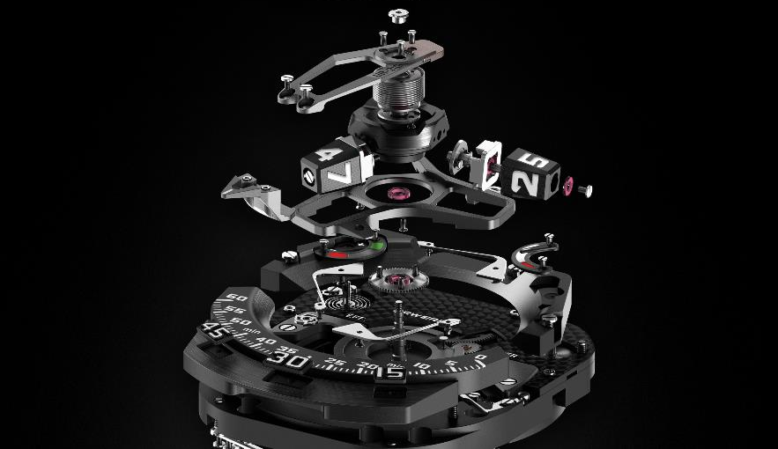

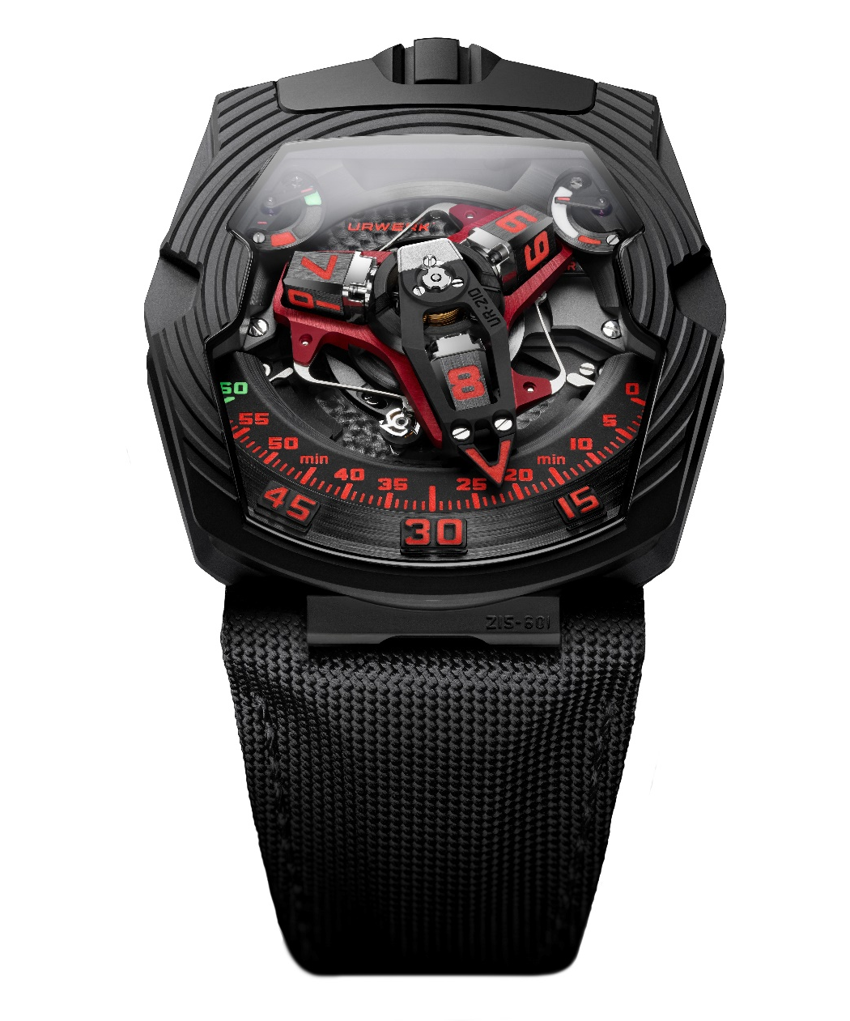

UR-210黑鉑金錶殼設計別具匠心，一圈圈波紋像分針回撥動作觸發的衝擊波，如漣漪般由錶盤散發到錶殼，意象非常豐富。URWERK聯合創辦人兼首席設計師Martin Frei解釋：「UR-210有強烈的立體感，波紋裝飾加添鮮明質感；錶殼的圓形波紋與衛星小時轉頭的滑行軌道呼應；那衝擊波如同有穿透物質、令鉑金物料變彎的力量，坑紋的弧度將六邊形錶殼設計襯托得更搶眼。」，

UR-210錶盤1時位置有傳統的動力儲備顯示，11時位置那相似的顯示器乃鐘錶界首創的技術，可以顯示過去2小時機芯的上鏈效率。
這顯示器可以計算機芯產生的動力與消耗的動力之間的比例，但毋須依賴發條的張力，與傳統的扭力顯示不同。
如果錶主一直靜坐著，上鏈效率指針會指向紅色區域；如果不停活動，指針就會移向綠色區域，代表產生的動力多於消耗。
錶主了解上鏈效率高低就可以作出相應行動：如果動力不足，應該將錶背的上鏈效率調節掣設定於「FULL」的位置，這樣連最微小的動作亦足以推動擺陀轉動儲能，因為與擺陀相連的渦輪葉可以控製最理想的上鏈速度，同時減低零件所受的震盪。如果錶主很活躍，或會令擺陀產生過多動力，這時候應選擇「REDUCED」，藉此卸去部份動力，避免零件受過大壓力 -- 因為安裝於寶石軸承上的渦輪葉會開始轉動，像空氣壓縮器般製造內部摩擦阻力，減低擺陀速度。如設定為「STOP」，自動上鏈系統會停止運作，這時候只能以人手上鏈操作。
品牌另一位創辦人兼首席製錶師Felix Baumgartner表示：「這新型號代表URWERK實現了一個新目標，同時揭開我們的複雜技術研發新一頁，因為UR-210超越了量度時間的傳統框框，可以反映出錶主與腕錶的互動，有如人錶合一，更能顯示錶主的個性！」

UR-210 Black Platinum 黑鉑金腕錶(限量25枚 )
技術規格
錶殼
物料： | 鉑金及鈦金屬，黑色類鑽碳塗層處理
尺寸： | 長53.6毫米，闊43.8毫米，厚17.8毫米
錶鏡： | 藍寶石玻璃錶鏡
防水深度： | 約30米/3ATM
機芯
編號： | UR-7.10 自動上鏈機芯
寶石： | 51顆
擒縱： | 瑞士槓桿擒縱
擺輪： | 單金屬擺輪
擺頻： | 每小時 28,800 次 (4Hz)
游絲： | 扁平游絲
動力來源： | 單發條鼓
動力儲備： | 39 小時
上鏈系統： | 自動上鏈擺陀由渦輪葉調節上鏈效率
物料： | ARCAP P40底板；鋁金屬立體分針連黃銅平衡砝碼；鋼質圓柱形彈簧；鋁金屬衛星小時轉頭；五級鈦金屬中央卡羅素及螺絲
表面修飾： | 底板：噴砂及魚鱗紋打磨底板  衛星小時轉頭：緞面磨砂及鑽石拋光  螺絲頭：倒角及拋光
顯示
專利漫遊式衛星小時轉頭，立體回撥分針，動力儲備顯示，專利上鏈效率顯示器；
小時數字、分鐘數字及刻度填上Super-LumiNova®夜光物料
控制 | 兩段式錶冠負責上鏈及設定  錶背設有上鏈效率選擇掣
訂價 | 155,000瑞士法郎(未連稅)

____________________________________
傳媒聯絡:
Yacine Sar女士
電郵：press@urwerk.com
電話：+41 79 834 4665 /+41 22 900 2027
www.urwerk.com

